ECOLE ST JOSEPH

LA TOUR DU PIN

LISTE DES PETITES FOURNITURES POUR LA RENTREE 2023/2024

CLASSE PS/MS S (Sandra Lemoine) :
Toutes les fournitures doivent être marquées au prénom de votre enfant. Merci
- 1 porte-vues 110 pages (avec une Pochette A4 transparente devant pour personnaliser la 1ere de couverture).
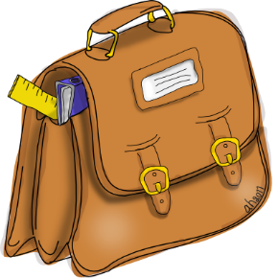
- 1 trousse contenant 12 feutres pointes larges
- 6 bâtons de colle UHU
- 2 boîtes de mouchoirs
- Assiettes en carton (une vingtaine)
- 2 feutres ardoise velleda (pointe medium)
- 1 petit gobelet rigide sans anse
- 1 paire de chaussures en plastique « type Crocs »
- 1 petit sac à dos pour le doudou et le goûter de la garderie
- Pour la sieste : 1 petit coussin avec taie d’oreiller et une petite couverture
- 1 sac en tissu avec cordon de serrage contenant 1 change que nous accrocherons aux porte-manteaux (culotte, chaussettes, pantalon, tee-shirt manches longues).
- 1 grand sac type cabas de courses pour ranger toutes les affaires demandées

ECOLE ST JOSEPH

LA TOUR DU PIN

LISTE DES PETITES FOURNITURES POUR LA RENTREE 2023/2024

CLASSE PS/MS S (Sandra Lemoine) :
Toutes les fournitures doivent être marquées au prénom de votre enfant. Merci
- 1 porte-vues 110 pages (avec une Pochette A4 transparente devant pour personnaliser la 1ere de couverture).
- 1 trousse contenant 12 feutres pointes larges
- 6 bâtons de colle UHU
- 2 boîtes de mouchoirs
- Assiettes en carton (une vingtaine)
- 2 feutres ardoise velleda (pointe medium)
- 1 petit gobelet rigide sans anse
- 1 paire de chaussures en plastique « type Crocs »
- 1 petit sac à dos pour le doudou et le goûter de la garderie
- Pour la sieste : 1 petit coussin avec taie d’oreiller et une petite couverture
- 1 sac en tissu avec cordon de serrage contenant 1 change que nous accrocherons aux porte-manteaux (culotte, chaussettes, pantalon, tee-shirt manches longues).
- 1 grand sac type cabas de courses pour ranger toutes les affaires demandées

